**DANH SÁCH NHÂN VIÊN GIAO HÀNG**

4: shipper1@gmail.com | Cẩm Lệ và Hải Châu | VÕ TIẾN KHANG (GIZMO)

40: shipper2@gmail.com | Thanh Khê và Sơn Trà | NGUYỄN BÁ LỘC (GIZMO)

38: shipper3@gmail.com | Liên Chiểu và Ngũ Hành Sơn |NGUYỄN VĂN HÙNG (GIZMO)

35:shipper4@gmail.com | Hòa Vang và Bưu Điện |NGUYỄN VĂN BƯU (GIZMO)

Password login : 11111111

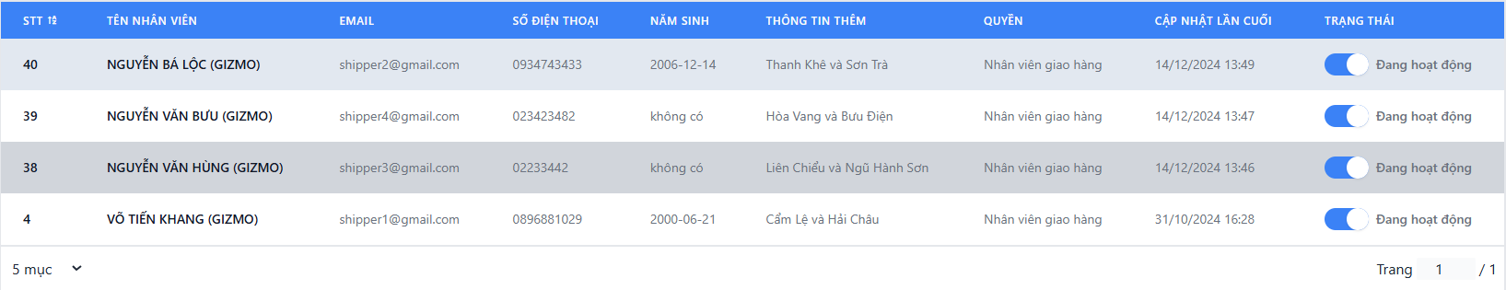

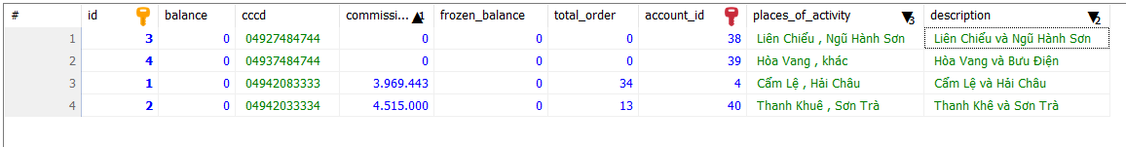

* Mỗi Nhân viên giao hàng trực thuộc 2 Quận .
* Riêng NGUYỄN VĂN BƯU (GIZMO) sẽ trực thuộc Hòa Vang và các đơn ngoại tỉnh , nếu là đơn ngoại tỉnh nhân viên này sẽ đem hàng tới bưu điện để gửi và nhận thông tin từ bưu điện để điền vào hệ thống.
* Trong trường hợp nếu có nhân viên nghĩ :
* Tạm thời : nhân viên cửa hàng sẽ nhấn nút phân tán đơn hàng cho các nhân viên còn lại .
* Nghỉ luôn : nhân viên cửa hàng sẽ tìm người thay thế vào vị trí đó .